TRƯỜNG THCS TÙNG THIỆN VƯƠNG
MÔN: LỊCH SỬ-ĐỊA LÍ KHỐI 6
Tuần 02: từ ngày 13/9 đến ngày 18/9/2021
Nộp bài: trước 17 giờ ngày thứ 7 (18/9/2021).

* LƯU Ý:
1. Học sinh học và làm bài trên K12online: để được giáo viên hướng dẫn cụ thể, kịp thời những khó khăn, vướng mắc trong quá trình học, được trao đổi thảo luận bài cùng bạn trong lớp và được ghi nhận quá trình học tập chi tiết.
2. Trừ những trường hợp học sinh đặc biệt khó khăn không thể thực hiện hoặc K12online có lỗi không thực hiện học (sau khi đã báo GVCN) thì học bài đăng tải trên Cổng công nghệ thông tin của nhà trường: thực hiện học, làm bài, nộp bài theo hướng dẫn cuối bài.
3. Học sinh có thể tham gia học trực tuyến trên Google Meet cùng với GVBM.
PHẦN LỊCH SỬ
CHƯƠNG I: TẠI SAO CẦN HỌC LỊCH SỬ
BÀI 1: LỊCH SỬ LÀ GÌ? (Tiết 3)
BÀI 2: THỜI GIAN TRONG LỊCH SỬ
- Link bài giảng bài “Lịch sử là gì?”: https://youtu.be/2SRve3wULZk

I/MỤC TIÊU BÀI HỌC

1. Kiến thức:

- Phân biệt được các nguồn sử liệu cơ bản, ý nghĩa và giá trị của các nguồn sử liệu (tư liệu gốc, truyền miệng, hiện vật, chữ viết,...)
- Biết được một số khái về niệm thời gian trong lịch sử.
- Biết một số cách tính thời gian trong lịch sử: thập kỉ, thế kỉ, thiên niên kỉ, trước công nguyên, Công nguyên, âm lịch, dương lịch,....
- Biết cách đọc, ghi các mốc thời gian trong lịch sử.
2. Về năng lực:
- Tìm hiểu lịch sử: Nêu được một số khái niệm về các nguồn tư liệu lịch sử, thời gian trong lịch sử như thập kỉ, thế kỉ, thiên niên kỉ, trước Công nguyên, Công nguyên, âm lịch, dương lịch.
+ Hiểu cách tính thời gian theo quy ước chung của thể giới.
- Nhận thức và tư duy lịch sử biết cách tính thời gian của người xưa: phân biệt được các nguồn sử liệu, bước đầu giải thích mối quan hệ giữa Mặt Trăng và cách tính thời gian âm lịch của người xưa.
+ Giải thích các khái niệm: tư liệu gốc, tư liệu chữ viết, tư liệu hiện vật, tư liệu truyền miệng, trước Công nguyên, Công nguyên, thập kỉ, thế kỉ, thiên niên kỉ.
- Vận dụng kiến thức, kỹ năng đã học: biết đọc, ghi, và tính thời gian theo quy ước chung của thế giới.
+ Sắp xếp các sự kiện lịch sử theo trình tự thời gian. Vẽ được trục thời gian.
- Tự chủ và tự học: tự tìm tòi về cách tính thời gian thông qua những tư liệu trong bài như tờ lịch, Mặt Trăng, đồng hồ mặt trời, cầu mặt trời, ca dao....
- Giao tiếp hợp tác: trình bày suy nghĩ / ý tưởng, lắng nghe/ phản hồi tích cực; giao tiếp và hợp tác khi làm việc nhóm.
3. Về phẩm chất:
- Chăm chỉ: tính chính xác, khoa học trong học tập và trong cuộc sống.
- Trách nhiệm: biết quý trọng thời gian, biết sắp xếp thời gian một cách hợp lí, khoa học cho cuộc sống sinh hoạt của bản thân.
II/TIẾN TRÌNH BÀI DẠY
1. Kiểm tra kiến thức cũ:
- Lịch sử là gì?
- Vì sao cần phải học Lịch sử?
Gợi ý:
*Lịch sử là:
- Lịch sử là những gì đã diễn ra trong quá khứ.
- Môn Lịch sử là môn học tìm hiểu các hoạt động của con người từ quá khứ đến hiện nay.
*Học Lịch sử để:
- Biết được cội nguồn của tổ tiên
- Biết được ông cha ta phải lao động sáng tạo ra sao.
- Đúc kết các bài học kinh nghiệm của quá khứ để phục vụ cho hiện tại và tương lai.
2. Hoạt động: Khởi động bài học
GV đặt câu hỏi: Dựa vào đâu để biết 1 sự kiện lịch sử: khởi nghĩa Hai Bà Trưng, Ngô Quyền đánh bại quân Nam Hán trên sông Bạch Đằng?
Em hãy cho biết hôm nay là thứ mấy, ngày, tháng, năm nào? Vì sao em biết điều này?
3. Các hoạt động học tập

GV HƯỚNG DẪN HS | HS TÌM HIỂU – HỌC TẬP-SẢN PHẨM | NỘI DUNG BÀI HỌC  (HS ghi chép vào tập)
Hoạt động 1: Khám phá quá khứ từ các nguồn sử liệu  Dựa vào đâu để biết lịch sử?  Tư liệu lịch sử là gì?  Có mấy loại tư liệu lịch sử ?  Quan sát các bức tranh sau và hoàn thành:  Gợi ý: lựa chọn hình ảnh đúng với tên các loại tư liệu sau:  Tư liệu truyền miệng  Tư liệu gốc  Tư liệu chữ viết  Tư liệu hiện vật  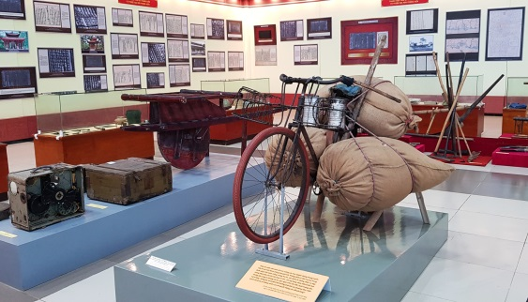  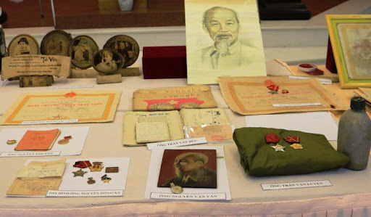  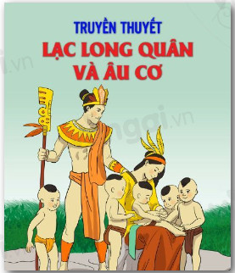  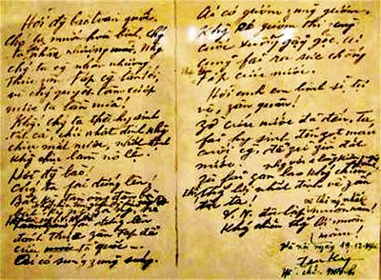  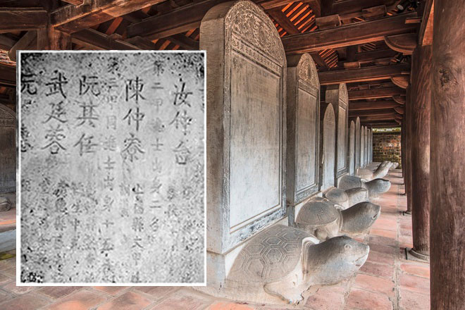  Trả lời các câu hỏi:  Thế nào là tư liệu truyền miệng?  Thế nào là tư liệu chữ viết?  Thế nào là tư liệu hiện vật?  Thế nào là tư liệu gốc?  Tại sao Bản thảo Lời kêu gọi Toàn quốc kháng chiến của Chủ tịch Hồ Chí Minh ngày 19-12-1946 lại là tư liệu gốc?  GV gợi ý cho học sinh trả lời.  Tại sao tư liệu 1.3 con tem và tranh cổ động không phải là tư liệu gốc?  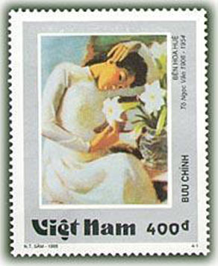  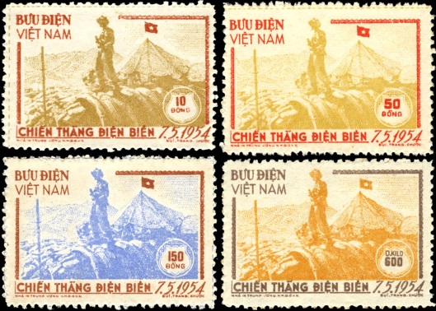  TEM | Dựa vào các loại tư liệu lịch sử.  Trả lời.  Trả lời.  - Tư liệu truyền miệng: là nguồn thông tin để tìm hiểu lịch sử.  - Tư liệu chữ viết: ghi chép tương đối đầy đủ mọi mặt đời sống con người và các sự kiện lịch sử đã xảy ra.  - Tư liệu hiện vật: bằng chứng giúp chúng ta tìm hiểu và dựng lại lịch sử, còn dùng để sử dụng kiểm chứng các tư liệu chữ viết.  - Tư liệu gốc: có giá trị xác thực lịch sử nhất vì nó liên quan trực tiếp đến sự kiện lịch sử. ra đời vào thời điểm xảy ra sự kiện đó.  Dựa vào SGK trả lời  Dựa vào SGK trả lời | III. Khám phá quá khứ từ các nguồn sử liệu  - Tư liệu gốc: là loại tư liệu ghi lại trực tiếp các sự kiện đã xảy ra trong quá khứ  - Tư liệu truyền miệng: Tư liệu truyền miệng gồm truyền thuyết, dân ca, thần thoại… được truyền qua nhiều đời  - Tư liệu hiện vật: là những di tích, đồ vật của người xưa còn giữ được trong lòng đất hay trên mặt đất.  - Tư liệu chữ viết: là những bản ghi, sách vở chép tay hay được in, khắc bằng chữ viết, gọi chung là tư liệu chữ viết.
Hoạt động 2: Tìm hiểu âm lịch và dương lịch  Xem link:  https://youtu.be/iE0zv9tVlps  Người xưa sáng tạo ra lịch dựa trên cơ sở nào?  Câu đồng dao:  “....Mười rằm trăng náo  Mười sáu trăng treo....” thể hiện cách tính thời gian của người xưa theo âm lịch hay dương lịch?  Thế nào âm lịch? Dương lịch?  GV liên hệ bài đồng dao:  Xác định trên tờ lịch đâu là phần âm lịch? Đâu là dương lịch?  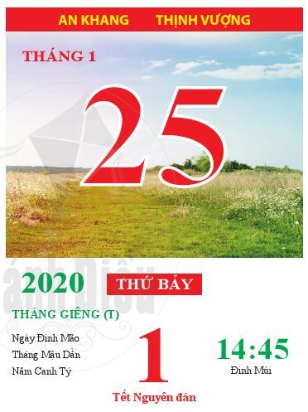  GV yêu cầu HS quan sát Hình 2.2 và giới thiệu cho HS cách tính thời gian bằng đồng hồ mặt trời của người xưa: Người ta dùng một cái mâm tròn, trên có kẻ nhiều đường tròn đồng tâm, dùng một cái que gỗ cắm ở giữa mâm rồi để ra ngoài ánh nắng mặt trời. Bóng của cái que chỉ đến vạch vòng tròn nào đó là chỉ mấy giờ trong ngày. | Người xưa tính thời gian bắt đầu từ sự phân biệt sáng - tối (ngày-đêm) trên cơ sở quan sát, tính toán quy luật di chuyển của Mặt Trăng, Mặt Trời từ Trái Đất và sáng tạo ra lịch.  - Ý nghĩa của hai câu đồng dao: từ ngày 10 trở đi, tính theo lịch âm, trăng bắt đầu tỏ (trăng náu, nhìn rõ) và ngày 16 là trăng tròn nhất (trăng treo). Hai câu đồng dao miêu tả Mặt Trăng từ ngày 10 đến ngày 16 mỗi tháng âm lịch.  HS trả lời dựa vào SGK  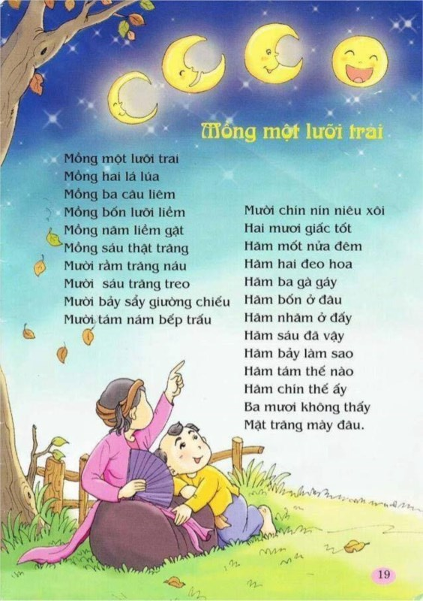  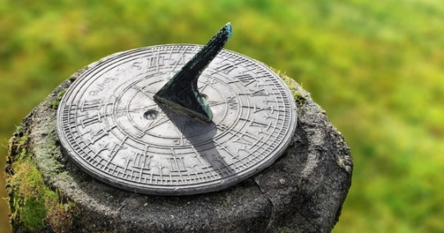  Hình đồng hồ mặt trời. | I. Âm lịch, dương lịch  - Hai cách làm lịch:  + Âm lịch: là cách tính thời gian theo chu kì Mặt Trăng quay xung quanh Trái Đất.  + Dương lịch: là cách tính thời gian theo chu kì Trái Đất quay xung quanh Mặt Trời.
Hoạt động 3: Cách tính thời gian  Dựa vào sơ đồ H. 2.4 kết hợp với sách giáo khoa. Em hãy giải thích các khái niệm:  - Trước Công nguyên,  - Công nguyên,  -Thập kỉ,  - Thế kỉ,  - Thiên niên kỉ?  Trò chơi “Ai nhanh tay hơn”  Cho HS vận dụng làm một số bài tập:  VD1: năm 179 TCN cách năm 2021 bao nhiêu năm?  Ta lấy 179+2021=2200 năm.  VD2: Khởi nghĩa Hai Bà Trưng năm 40 cách ngày nay bao nhiêu năm?  Ta lấy: 2021-40=1981 năm.  - Vậy khi thấy chữ TCN: làm phép tính cộng  Không thấy chữ TCN thì làm phép tính trừ  Xem link: https://youtu.be/8al6kBxG2tM | Trước công nguyên là thời điểm trước khi Giêsu được sinh ra đời  Công nguyên là kỷ nguyên bắt đầu (đơn vị tính bằng năm) tính theo năm chúa Giêsu ra đời.  Một thập kỷ là khoảng thời gian 10 năm.  Một thế kỷ là khoảng thời gian 100 năm.  Một thiên niên kỷ là khoảng thời gian 1000 năm.  HS tiến hành thực hành. | II. Cách tính thời gian  - Thế giới cần có lịch chung: đó là Công lịch.  - Công lịch lấy năm Chúa Giê-xu ra đời làm năm đầu tiên của Công nguyên. Trước năm đó là trước Công nguyên (TCN)  - 1 thập kỉ= 10 năm.  - 1 thế kỉ = 100 năm.  - 1 thiên niên kỉ = 1000 năm.
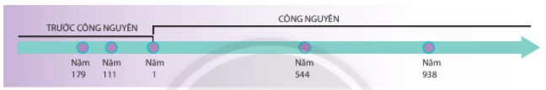

PHẦN ĐỊA LÍ
BÀI 1: HỆ THỐNG KINH, VĨ TUYẾN VÀ TỌA ĐỘ ĐỊA LÍ
- Link bài giảng: https://www.youtube.com/watch?v=ugpvqitqfUA

I. MỤC TIÊU BÀI HỌC:
1. Kiến thức:
- Biết được kinh tuyến, vĩ tuyến, kinh tuyến gốc, vĩ tuyến gốc, các bán cầu và toạ độ địa lí, kinh độ, vĩ độ.
- Hiểu và phân biệt được sự khác nhau giữa kinh tuyến và vĩ tuyến, giữa kinh độ và
kinh tuyến, giữa vĩ độ và vĩ tuyến.
- Nhận biết được một số lưới kinh vĩ tuyến của bản đồ thế giới
2. Năng lực
* Năng lực chung
- Năng lực tự chủ và tự học: biết chủ động tích cực thực hiện nhiệm vụ học tập.
- Năng lực giao tiếp và hợp tác: biết chủ động đưa ra ý kiến giải pháp khi được giao nhiệm vụ để hoàn thành tốt khi làm việc nhóm.
* Năng lực Địa Lí
- Năng lực tìm hiểu địa lí: Biết sử dụng quả Địa Cầu để nhận biết các kinh tuyến, vĩ tuyến, kinh tuyến gốc, vĩ tuyến gốc, bán cầu Đông, bán cầu Tây, bán cầu Bắc, bán cầu Nam. Biết đọc và ghi toạ độ địa lí của một địa điểm trên quả Địa Cầu.
- Vận dụng kiến thức, kĩ năng đã học: Biết liên hệ thực tế để giải thích các hiện tượng, các vấn đề liên quan đến bài học; Liên hệ với Việt Nam nếu có
- Năng lực nhận thức khoa học địa lí: Phân tích mối liên hệ giữa các yếu tố tự nhiên
3. Phẩm chất
- Trách nhiệm: Thực hiện, tuyên truyền cho người thân về những giá trị mà bài học mang lại
- Chăm chỉ: tích cực, chủ động trong các hoạt động học
- Nhân ái: Bồi dưỡng tình yêu quê hương, đất nước, ý thức và bảo vệ chủ quyền lãnh thổ thông qua xác định các điểm cực của đất nước trên đất liền..

GV HƯỚNG DẪN HS | HS TÌM HIỂU – HỌC TẬP-SẢN PHẨM | NỘI DUNG BÀI HỌC  (HS ghi chép vào tập)
Hoạt động 1: Hệ thống kinh, vĩ tuyến  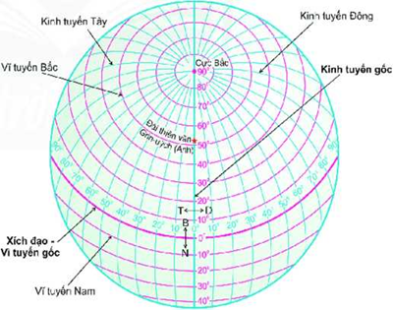  GV: HS quan sát quả Địa Cầu  - Em hãy xác định trên hình 1.1 các đối tượng sau: kinh tuyến gốc, các kinh tuyến Đông, các kinh tuyến Tây, vĩ tuyến Bắc, vĩ tuyến Nam, Xích đạo, bán cầu Bắc, bán cầu Nam.  HS thảo luận những nội dung sau.  - Hình dạng, kích thước Trái Đất.  - Hệ thống kinh tuyến, vĩ tuyến.  - Kinh tế gốc, vĩ tuyến gốc.  - Khoảng cách giữa các đường kinh tuyến gốc và vĩ tuyến gốc.  - So sánh độ dài của các đường kinh tuyến và vĩ tuyến.  - Xác định bán cầu bắc, bán cầu nam.  - Xác định bán cầu tây, bán cầu đông. | Ngày nay, các con tàu ra khơi đều có gắn các thiết bị định vị để thông báo vị trí của con tàu. Vậy dựa vào đâu để người ta xác định được vị trí của con tàu khi đang lênh đênh trên biển?    Quả Địa Cầu là mô hình thu nhỏ của Trái Đất. Trên quả Địa Cầu, có thể hiện cực Bắc, cực Nam và hệ thống kinh, vĩ tuyến.  + Dựa vào kinh tuyến gốc (kinh tuyến 0°) và kinh tuyến 180° đối diện để nhận biết kinh tuyến đông, kinh tuyến tây. Dựa vào vĩ tuyến gốc (Xích đạo) để biết vĩ tuyến bắc, vĩ tuyến nam.  + Các kinh tuyến có độ dài bằng nhau. Các vĩ tuyến có  độ dài khác nhau. | I. HỆ THỐNG KINH, VĨ TUYẾN  - Kinh tuyến là những nửa đường tròn nối hai cực trên bề mặt quả Địa cầu.  - Vĩ tuyến là những vòng tròn bao quanh quả Địa cầu và vuông góc với các kinh tuyến  - Kinh tuyến gốc là đường đi qua đài thiên văn Grin – Uýt ở ngoại ô Luân Đôn - thủ đô nước Anh (đánh số độ là 0º)

III. BÀI TẬP (Học sinh không có thiết bị để làm bài tập theo Link phía dước thì ghi và trả lời các câu hỏi vào tập).
Câu 1: Một thế kỉ có bao nhiêu năm?
- 10 năm.
- 100 năm
- 1000 năm.
- 1 triệu năm
Câu 2: Theo Công lịch, năm nhuận có bao nhiêu ngày?
- 365 ngày.
- 366 ngày.
- 367 ngày.
- 368 ngày.
Câu 3: Người xưa dựa vào đâu để làm ra lịch?
- Sự di chuyển của Trái Đất quanh Mặt Trời
- Sự di chuyển của Mặt Trăng quanh Trái Đất.
- Sự di chuyển của Trái Đất quanh Mặt Trời và sự di chuyển của Mặt Trăng quanh Trái Đất.
- Sự di chuyển của Trái Đất quanh Mặt Trăng và sự di chuyển của Mặt Trời quanh Trái Đất.
Câu 4: Năm 901 thuộc thế kỉ mấy?
- Thế kỉ IX.
- Thế kỉ X.
- Thế kỉ XI.
- Thế kỉ XII.
Câu 5: Năm 179 TCN cách ngày nay (năm 2021) bao nhiêu năm?
- 2100 năm.
- 2200 năm.
- 2300 năm.
- 2400 năm.
Câu 6: Sưu tầm hình ảnh của một số tư liệu lịch sử (tư liệu gốc, tư liệu truyền miệng, tư liệu chữ viết, tư liệu hiện vật)
Gợi ý: HS lựa chọn 1 trong các loại tư liệu để sưu tầm
Câu 7: Trái đất có dạng hình gì?
A. Hình tròn
B. Hình vuông
C. Hình cầu
D. Hình bầu dục
Câu 8: Kinh tuyến Tây là:
A. Là kinh tuyến nằm bên trái của kinh tuyến gốc
B. Là kinh tuyến nằm bên phải của kinh tuyến gốc
C. Nằm phía dưới xích đạo
D. Nằm phía trên xích đạo
Câu 9: Kinh tuyến đi qua đài thiên văn Grin-uýt ở ngoại ô thành phố Luân Đôn (nước Anh) gọi là:
A. Kinh tuyến Đông
B. Kinh tuyến Tây
C. Kinh tuyến 180⁰
D. Kinh tuyến gốc
Câu 10: Những vòng tròn trên quả Địa Cầu vuông góc với các kinh tuyến là những đường:
A. Kinh tuyến
B. Kinh tuyến gốc
C. Vĩ tuyến
D. Vĩ tuyến gốc

IV- DẶN DÒ – HƯỚNG DẪN CỦA GIÁO VIÊN:
- HS ghi chép bài đầy đủ vào tập môn Lịch sử-Địa lí, chụp hình phần nội dung ghi bài và gửi theo link dưới.
- Chuẩn bị xem trước các nội dung:
+ Bài 2: Nguồn gốc loài người: Quá trình tiến hóa từ vượn thành người và dấu tích của người tối cổ ở Đông Nam Á.
+ Phần II và III-Bài 1-Hệ thống kinh, vĩ tuyến và tọa độ địa lí.
- Làm các bài tập theo yêu cầu từ đường link: https://forms.gle/zQh4UMUx5YQU1fwV7
* Mọi ý kiến thắc mắc cần giải đáp các em có thể trao đổi trực tiếp với giáo viên trong giờ học online, trường hợp đặc biệt có thể liên hệ giáo viên:

Họ tên GV | Lớp dạy | Zalo | Gmail
Thầy Lê Ngọc Phúc Ngân | 6/8 | 0942261047 | phucnganle95@gmail.com
Cô Đặng Thị Kim Ngân | 6/9 | 0933607169 | dangthikimngan281089@gmail.com
Cô Phạm Ngọc Thanh Phương | 6/6 | 0383595492 | phamngocthanhphuong1303@gmail.com
Cô Lê Thị Hoàng Dung | 6/3 | 0387344307 | minhchaudunghoi@gmail.com
Cô Đặng Thị Hiền | 6/5 | 0976370123 | dunghientruc@gmail.com
Cô Phùng Thị Luyến | 6/4 | 0975593457 | phungluyen0311@gmail.com
Thầy Trần Văn Đạt | 6/2 | 0976264529 | dattran1301@gmail.com
Cô Phan Huỳnh Diệu | 6/7 | 0968865744 | phanhuynhdieu95@gmail.com
Thầy Phạm Công Huy | 6/1 | 0937995038 | phamconghuy125@gmail.com

